PORTADA

Título

Proyecto Intermodular

Curso

1º DAW

Alumno

David Sanz García  
Erick Llanos Ríos

ABSTRACT

Un pequeño resumen en español y en inglés.

JUSTIFICACIÓN DEL PROYECTO

El desconocimiento que tiene alguna gente cuando cuando empieza a tener la motivación para un cambio físico.

INTRODUCCIÓN

Principales funciones y problemas que resuelve. Estado de la cuestión. Si hay aplicaciones similares, público al que va dirigido

La aplicación contiene dietas, seguimiento diario dependiendo de tu objetivo e incluso rutinas adaptadas a tu disponibilidad (días que puedas entrenar).

Hay aplicaciones parecidas que cumplen algunas de estos puntos pero todos en su conjunto.

OBJETIVOS

Listado de objetivos que se plantean resolver. Requisitos.

La aplicación contará con un test inicial que incluye preguntas físicas como el peso, la altura, y la constitución de la persona. Además de algunas características profesionales como “¿Cuál es tu actividad diaria?”, “¿Practicas algún deporte con regularidad?”, “¿Hace cuanto que no practicas un deporte?”, entre otras preguntas más.

Algunas características de la aplicación:

-Preguntas de disponibilidad de días para poder elegir una posible rutina de entrenamiento para el gimnasio.

-Una de qué objetivo tiene a corto plazo o a largo plazo para poder seguir un plan, ya sea bajar peso o subir peso.

-Algún gusto gastronómico que guste en exceso para que la dieta pueda ser más flexible.

-Seguimiento diario de kcal. El usuario introduce las calorías aproximadas que va consumiendo a lo largo del día.

-Consulta de tabla de macronutrientes con alimentos más eficaces.

RFTP – Requisitos, Funcionalidades, Tareas y Pruebas

R1. Acceso a la aplicación

R.1.F1. Registro de usuarios

R1.F1.T1. Diseñar un boceto del formulario.

R1.F1.T1.1. Crear el formulario en HTML, CSS.

R1.F1.P1. Pruebas generales para comprobar que el formulario funciona.

R2. Tener una BBDD para el registro de los usuarios.

R2.F2. Poder tener en una BBDD usuarios registrados.

R2.F2.T3. Crear la BBDD.

R2.F2.T3.P3. Comprobar que los campos y las relaciones estén bien.

R2.F2.T3.P3.1 Hacer pruebas previas para comprobar que todo funciona.

R3. Recopilar información del usuario desde un formulario.

R3.F3. El formulario ayudará a la hora de diseñar la rutina de entrenamiento.

R3.F3.T3. Diseñar boceto del formulario recopilatorio.

R3.F3.T3.1 Crear el formulario con HTML, CSS.

R3.F3.T3.P3. Hacer formulario de prueba para comprobaciones generales.

R4. Diseño Web, páginas.

R4.F4. Distintas páginas principales donde el usuario podrá navegar, consultar, etc.

R4.F4.T4. Diseñar bocetos de páginas principales siguiendo patrones de diseño.

R4.F4.T4.1. Crear las páginas usando HTML, CSS.

R4.F4.T4.P4Pruebas generales.

R5. Mirar el entreno

R5.F5. Tener un apartado dentro de la aplicación donde aparezca el entreno.

R5.F5.T5. Crear secciones dentro de la aplicación para comprobar entrenos.

R5.F5.T5. Pruebas generales para ver que todo funciona.

R6. Mirar dietas

R6.F6. Tener un apartado dentro de la aplicación donde aparezcan las dietas.

R6.F6.T6. Crear secciones dentro de la aplicación para comprobar las dietas.

R6.F6.T6.P6 Pruebas generales para ver que todo funciona.

R7. Seguimiento diario de rutinas y comida.

R7.F7 Tener un apartado dentro de la aplicación donde el usuario podrá consultar el seguimiento diario tanto, uno de rutina y otro de comidas.

R7.F7.T7. Crear dichas secciones dentro de la aplicación.

R7.F7.T7.P7. Pruebas generales.

DESCRIPCIÓN

Arquitectura de la solución.

Test: Envía a base de datos.

El seguimiento diario, suma de calorías restado al tipo de actividad que tiene el usuario para calcular.

Dietas: dependiendo del alimento que haya escogido en el test, se elegirá una de la base de datos. No habrán muchas, serán unas 10 como mucho.

Rutinas de entrenamiento: dependiendo de la disponibilidad se elegirá PPL o torso/pierna con alguna variedad de ejercicios.

Diagrama de clases.

Casos de uso.

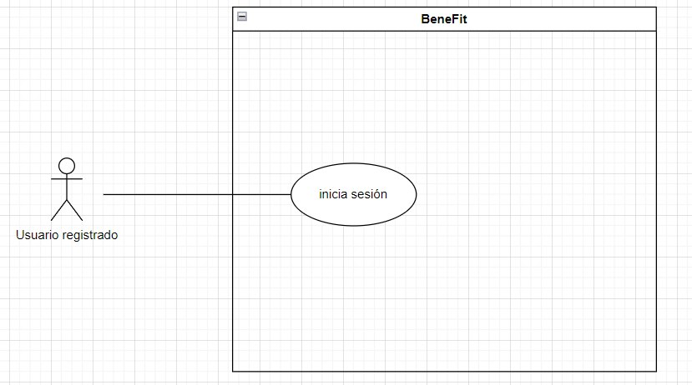

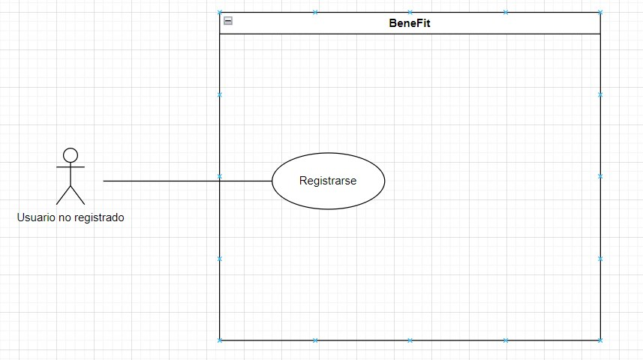

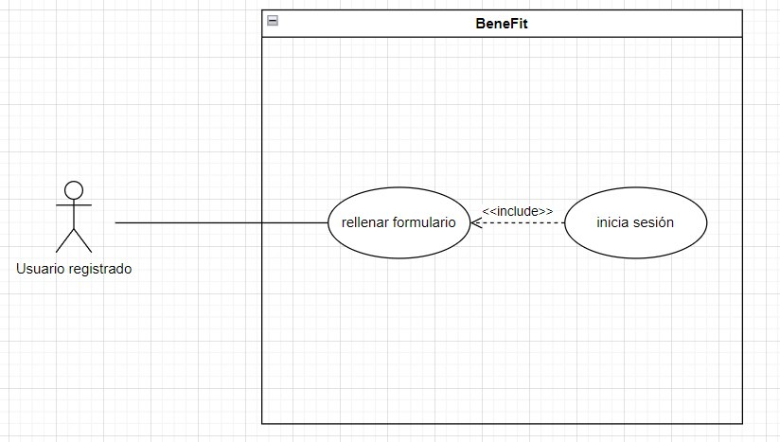

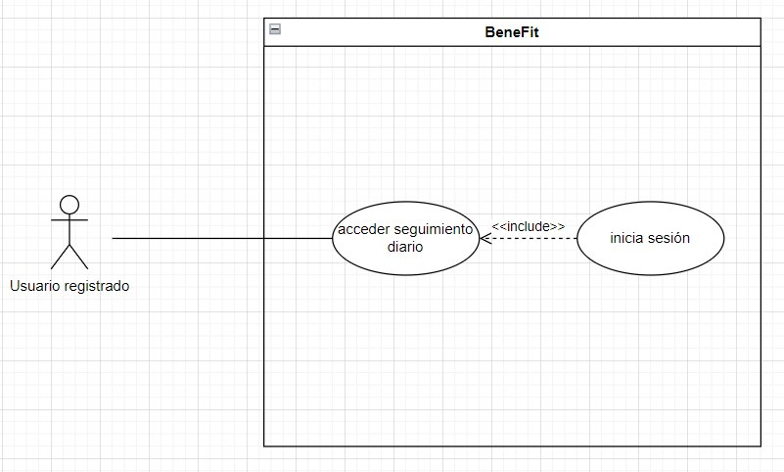

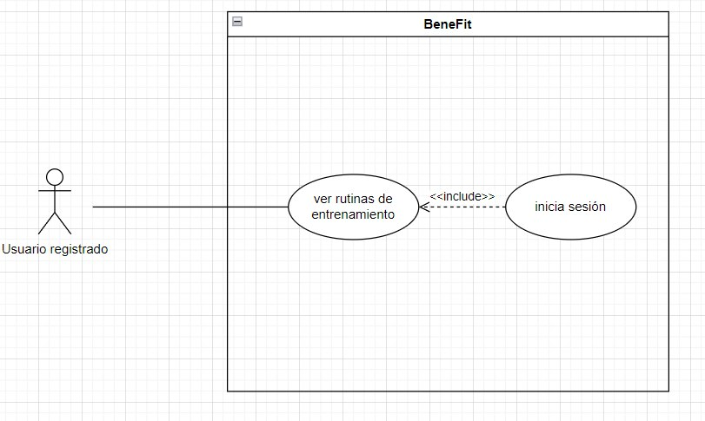

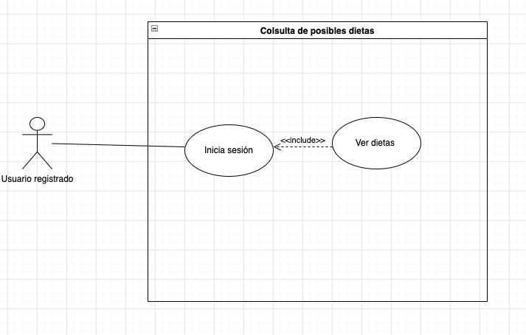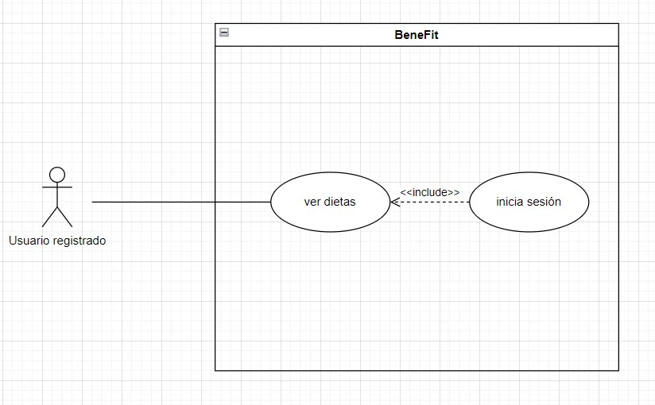

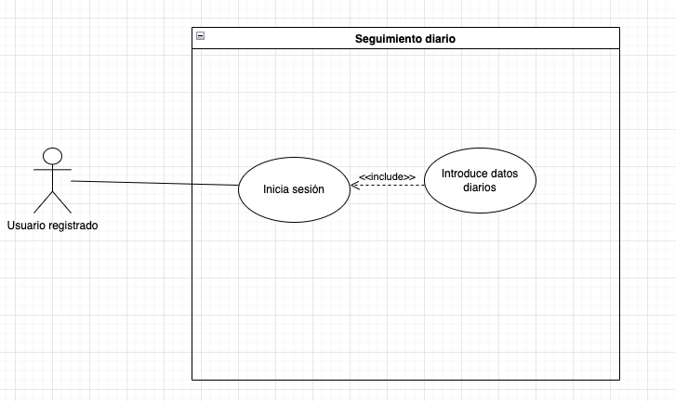

DISEÑO

Diagrama E/R

Diagrama de la base de datos.

Diagrama de flujo de navegación.

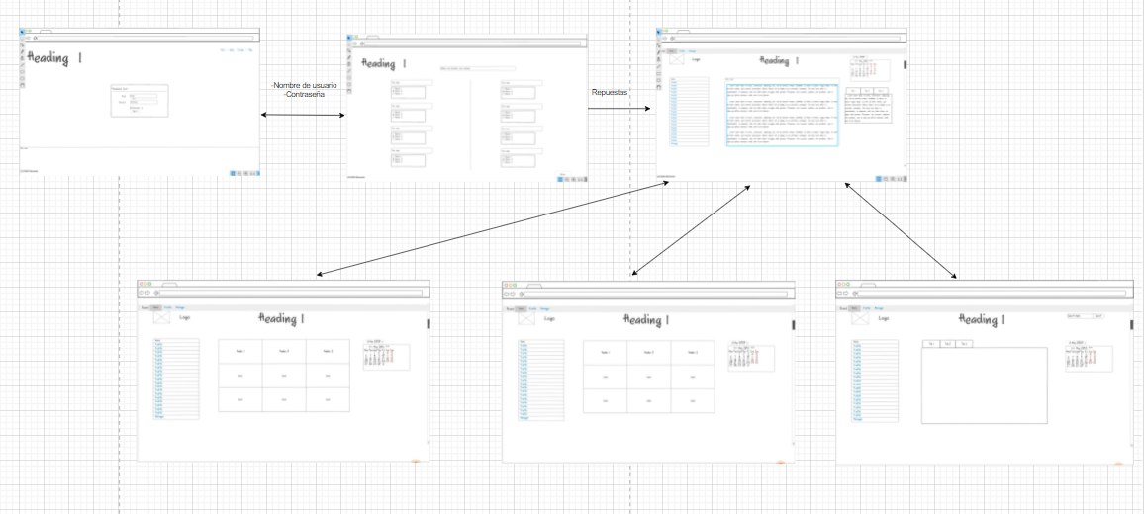Interfaces.

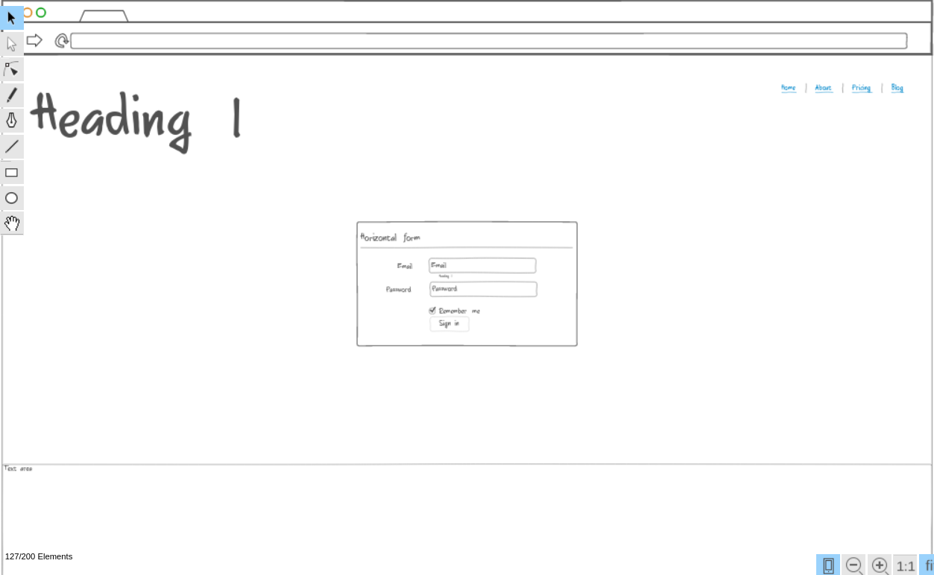

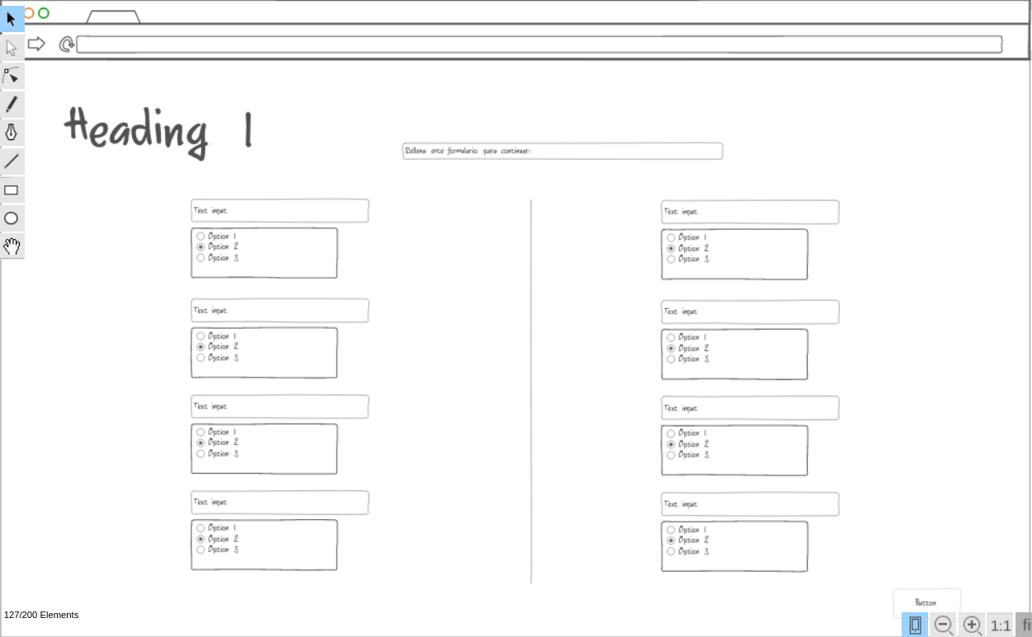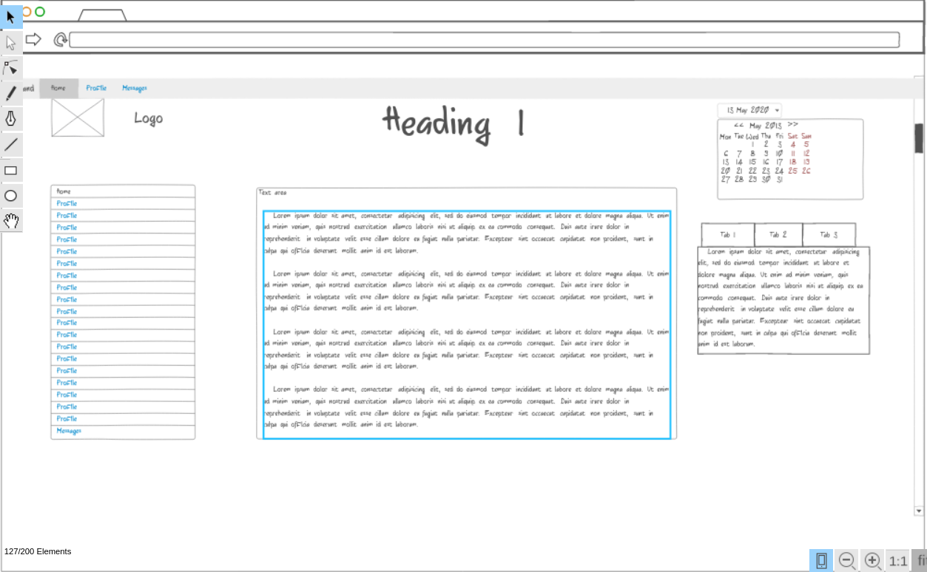

TECNOLOGÍA

Las tecnologías y herramientas utilizadas para este proyecto

Para este proyecto hemos utilizado las siguientes tecnologías:

**Ninjamock**: para hacer los bocetos de los formularios y páginas de la aplicación.

**Github**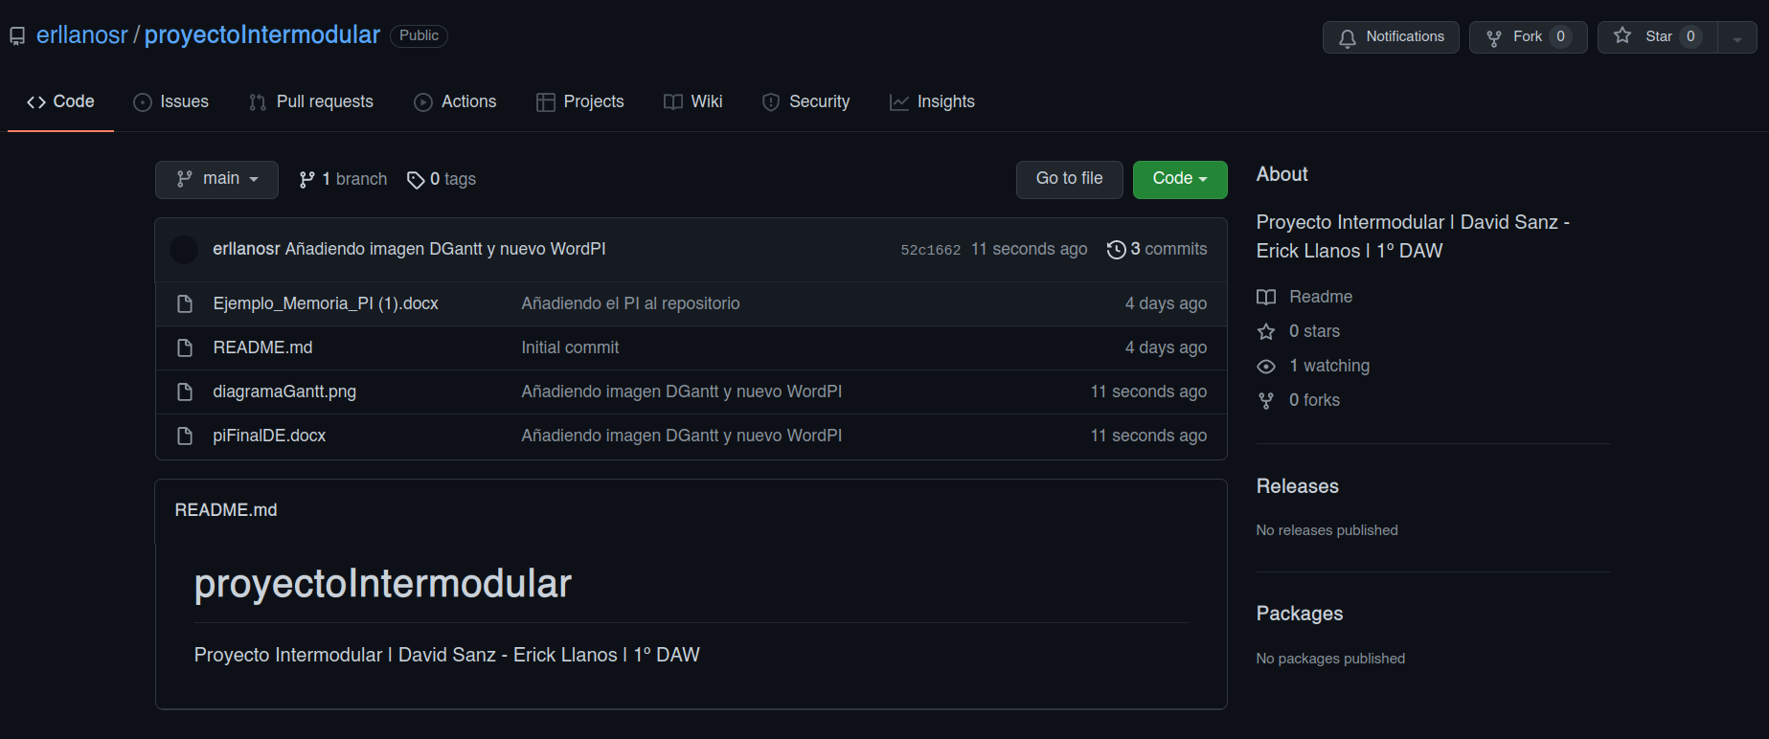: para alojar la aplicación en un repositorio, alojar ficheros, información relevante sobre la aplicación.

**HTML, CSS**: Para poder maquetar, y crear la aplicación, primero partiendo desde lo más simple con HTML para posteriormente añadirle los estilos a la página utilizando CSS.

**PHP**: No visto todavía (2do Trimestre)

**MySQL**: Para poder hacer la BBDD de la aplicación.

**TeamGantt**: Hacer diagramas de Gantt del proyecto.

**Draw.io**: Para diseñar el diagrama de clases y diagrama E/R.

METODOLOGÍA

Metodología usada y justificación de la misma.

Diagrama de Gantt:

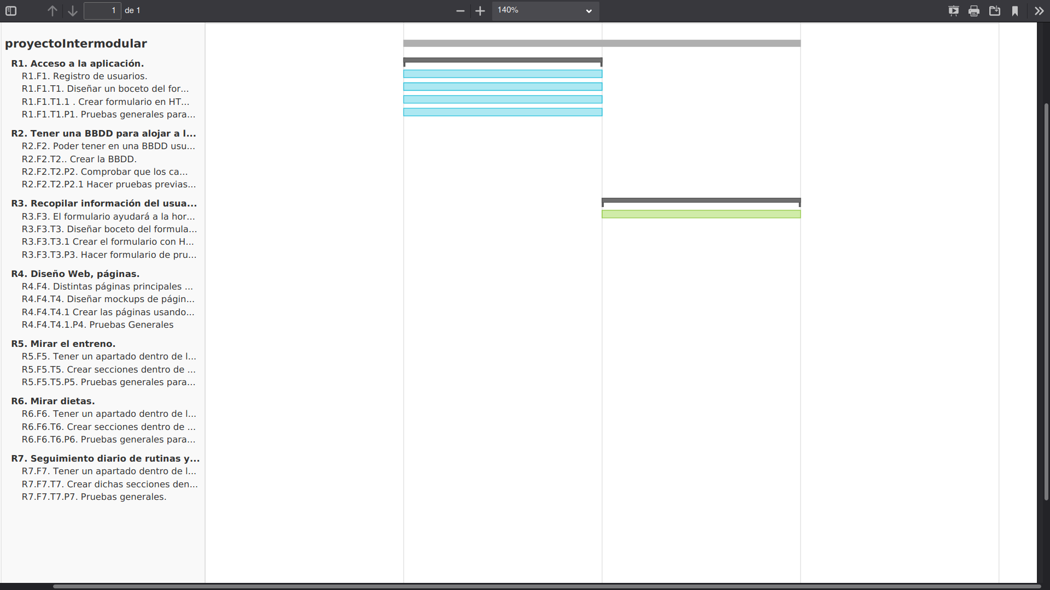Presupuesto

TRABAJOS FUTUROS

Trabajos de ampliación y mejora proyectados.

CONCLUSIONES

Conclusión profesional del proyecto.

REFERENCIAS

Según las normas APA.